**第四章 Euler图与Hamilton图**

**概念、性质、定理及应用重要，需要掌握；定理证明不要求。**

p71页4.2节，不要求学。

P84页，4.5节内容不要求学。

P94页，4.8、4.9节及本章之后内容不要求。

P89页，4.7只要求概念。

**难点学习指导：**

1. **欧拉图、欧拉闭迹概念，注意定义**

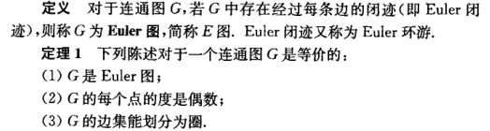

**定理证明不要求，注意定理1的（2），欧拉图每个顶点的度是偶数。**



**注意：推论里的图根据定义不是欧拉图，但是如果将两个奇点用一条线连接起来就成了欧拉图。那么欧拉迹从一个奇点到另一个奇点，这个迹不是闭迹。**

1. **第4.2节不要求看。**
2. **第4.3中国邮递员问题，(1)如果是欧拉图，邮递员问题就是求欧拉闭迹；(2) 如果不是欧拉图，邮递员问题就比较复杂，有些边邮递员需要重复走，但有一个原则，每个边最多重复走一次。这个时候就用到了下面定理3；**

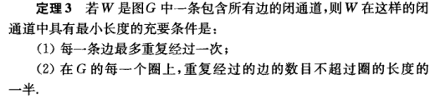

**对于边带权图，P75页下面的边交换算法，可以求出最优环游。**

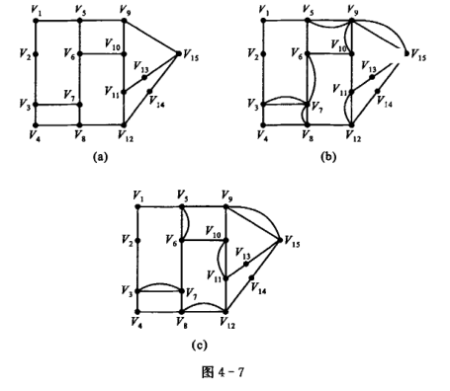

**4．若G是欧拉图，任何欧拉环游都是最优环游。如何在欧拉图中求最优环游，这就是Flerry算法：**

**Flerry算法的基本原理：（1）先在欧拉图中找到一点v0，找和改点连接权值最小的边，其端点为v1；（2）以此类推，尽可能不用割边，除非没有其他边可选。**



**5.对于边带权值的非欧拉图，那么G的任何环游通过某些边不止一次，这时就用到了p77的算法。（1）首先添加重复边使G成为一个欧拉图，这个图称为G的Euler赋权母图G*，（2）再求G*的欧拉环游。**

**求G*的最小权值欧拉环游如下：**

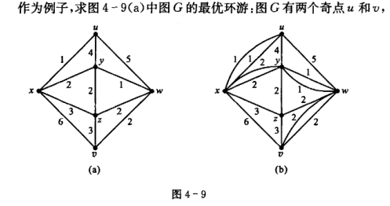

**在（a）图中有两个奇点，因此图（a）不是欧拉图。**

**要求最小权环游：(1)在图（a）中，先求从u到v权值最小的路，；（2）在该最短路上，重复每条边一次生成母图G*；（3）再求图G*  的最小权欧拉环游，**

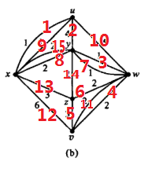

**6.hamilton图（圈）定义，只考虑在一次行程中将所有点走到，再回到起点。可能一部分边没有走到。**



**注意，S是改图的一个点集，是改点集中点的数量，是删除改点集中的点及其相关联的边以后，图G被分成的独立图的数量。**

**针对该定理的两个例子：**

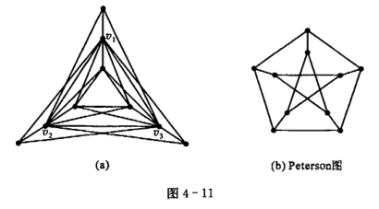

**（a）图不满足该定理，不是H图；（b）petreson图满足该定理，不是H图。这就是必要条件与充分条件区别。**

**7.P80，闭图、闭包概念。注意两个点邻接概念：如果两个点有一条边相连，则称这两个点相邻或邻接。**

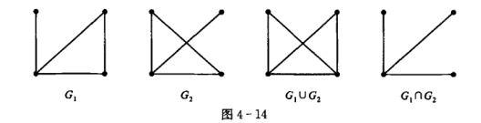

**为什么不是闭图？**

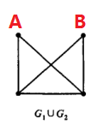**因为A、B两个点的度加起来等于4，但A、B两点没有直接边相连，所以A、B不邻接，不满足闭图定义。**

**8.P88、P89算法要求掌握。**

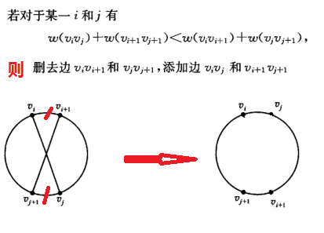

**下面算法要求掌握：**

